RESOLUCIÓN N° 124/24

VISTOS:

Que, ........................................................... interpone reclamación ante esta Defensoría del Asegurado (DEFASEG) solicitando que ................................... otorgue cobertura al siniestro bajo el SEGURO MULTIRIESGO – PÓLIZA No ...........................

Que, la señalada reclamación cumple con los requisitos de materia y oportunidad establecidos en el Reglamento de la DEFASEG (http://www.defaseg.com.pe/reglamento.html), siendo necesario determinar si cumple con los requisitos de cuantía, lo que será analizado en la parte resolutiva;

Que, habiéndosele corrido traslado de la respectiva reclamación la aseguradora presentó sus descargos;

Que, la parte reclamante sustenta su reclamo expresando resumidamente lo siguiente: (1) opera en el local de la empresa Minerales Andinos MTR S.A.C. ubicado en el................................................................................................................................................................................................................................ en amparo de un Contrato de Alquiler de Bien Inmueble; (2) Minerales Andinos MTR S.A.C. realiza en el mencionado local diversas actividades como preparado de concreto, mantenimiento de sus unidades de transporte y acopio de lingotes de plomo y aluminio para su exportación, las cuales se realizan desde hace más de 20 años. Asimismo, la reclamante realiza en el local la recepción y despacho de concentrados de minerales, para lo cual utiliza la Retroexcavadora marca Caterpillar, modelo 420, con serie N° 00420PL9T00494, año 2021, la que resultó afectada en un siniestro de robo; (3) el domingo 20 de agosto del 2023, el Sr. ...................................................................., apoderado de la empresa Minerales Andinos, se apersonó al local de Zapallal, aproximadamente a las 07 horas de la mañana, tal como lo hace semanalmente, acompañado del chofer, el Sr. ............................................................... y el operador de planta, el Sr. ........................................................, quienes se percataron que habían robado las instalaciones, habiéndose sustraído 13 Toneladas de lingotes de aluminio valorizadas en US$ 80,000.00 y la retroexcavadora de la asegurada; (4) el Sr. ................. contactó con el guardián del reclamante designado para el cuidado de la retroexcavadora, el Sr. ........................................, a fin de consultar si había notado una actividad sospechosa el 20 de agosto del 2023, a lo que el Sr. ................ le informó que se había retirado del local a las 08:30 horas de la noche aproximadamente, pese a que le indicó que se iría a las 12:00 de la madrugada, debido a que tuvo un problema familiar y tenía que retirarse urgentemente del local el domingo 20 de agosto del 2023, no obstante, para cubrir su turno había coordinado con su compañero de guardianía, el Sr. ...................................., para que lo reemplace como suele hacerlo en sus días libres. Sin embargo, cuando el Sr. ................. llamó al Sr. ....................., este comentó que lamentablemente no pudo cubrir el turno del Sr. ................, ya que había cumplido con su turno semanal el miércoles 16 de agosto y domingo 20 de agosto se encontraba en otro lugar laborando, debido a que él solo trabajaba una vez por semana con la asegurada, por lo que no le correspondía cubrir el turno del Sr. ................; (5) luego de haber advertido que los guardianes no tenían conocimiento del siniestro, al ser personal de confianza con el que ha trabajado la asegurada por mucho tiempo, el Sr. ................. continuó con las investigaciones en el local, para posteriormente proceder a informar al Gerente de ..........................................................., el Sr. ............................................, a fin de que comunique al seguro sobre el siniestro; (6) el Sr. ................. presentó la denuncia verbal correspondiente a comisaria de Zapallal, donde el efectivo policial le indicó que debido al monto robado le correspondía atender la denuncia a la DIPINCRI de Puente Piedra, por lo que se presentó la denuncia en dicha dependencia. Una vez presentada la denuncia, el Sr. ................. procedió a ir con los efectivos policiales al local donde se produjo el robo, para que realicen las constataciones pertinentes. Luego, pasado el mediodía, el Sr. ................. regresó a la DIPINCRI de Puente Piedra, en donde el fiscal le indicó que el caso tenía que ser derivado a la DIVINCRI de la Av. España del centro de Lima, además de que debería esperarse la llegada de los peritos, lo que fue aproximadamente a las 16 horas de la tarde; (7) realizados los peritajes correspondientes, el Sr. ................. con apoyo de personal de la PNP, tal como se menciona en el Acta de Intervención N° S/N – 2023-DIRNICDIRINCRI- PNP/DIVINROB-DEPIDARECV-D5-S1, gracias a la rapidez de actuación, ubicó que la señal satelital de la retroexcavadora (que tenía un GPS incorporado), daba una ubicación en el distrito de Lurigancho Chosica. Por lo que, a las 23:05 horas del 20 de agosto del 2023, se dio con la ubicación de la Retroexcavadora por el cerro descampado del Asentamiento Humano Puesto de Salud Yanacoto ubicado en Lurigancho Chosica, encontrándose a las 01:00 horas de la madrugada y llevándose posteriormente a la DIRINCRI. En este acto se constataron daños visuales en la retroexcavadora por la parte baja del timón, en los tapices de plástico, la ausencia de auto radio, ruidos extraños en el motor, entre otros; (8) sí cumplieron sustancialmente con la Garantía de la Póliza, Clausula GAR001, correspondiente a contar con la protección permanente del servicio de guardianía, en el local de Zapallal donde se encontraba la Retroexcavadora al momento de la ocurrencia del siniestro, ya que presentó todos los documentos que acreditan la existencia permanente de un guardián en el local desde el momento en que la Retroexcavadora fue trasladada (desde febrero del 2022 a la fecha), así como que se contrató una persona idónea para dicho servicio, los cuales son el Contrato de Trabajo, Recibos de Pago, Certificado de Antecedentes Judiciales y Certificado de Antecedentes Penales; (9) la aseguradora no ha considerado que el local donde se encontraba la Retroexcavadora, tiene todas las medidas de seguridad necesarias (en la medida de lo razonable), para asegurar la protección de la Retroexcavadora ante terceros, según se ha detallado en el Informe N° 02 - 04/10/2023, Informe sobre sistema de vigilancia, en el cual se indica que se cuenta con dos guardianes cuyas funciones esenciales son las de guardianía y protección nocturna de los bienes que se encuentran en el local de Zapallal, principalmente la Retroexcavadora. Así, las instalaciones del local son áreas seguras; (10) el portón de ingreso es bastante seguro, ya que, como todo el perímetro del local, se encuentra cercado con muros de concreto y cuenta con puertas de metal; (11) la condición de Garantía GAR001 por la cual se le está negando la cobertura del siniestro carece de razonabilidad, debido a que en la realidad se cuenta con un local seguro que resguarda adecuadamente la Retroexcavadora y el hecho de contratar un guardián no asegura en mayor medida la protección de dicho bien, por tanto no es determinante para su seguridad, ya que al solo exigir la presencia de una persona que no cuenta con armamento propio (pues no se trata de un Agente de Seguridad que pertenece a una empresa de seguridad autorizada por SUCAMEC), no libera a la Retroexcavadora totalmente de algún siniestro, por el contrario, únicamente se pone en riesgo a un tercero que probablemente no podría contrarrestar la actuación de a una o más personas armadas, considerando que la Retroexcavadora tiene un valor de más de cien mil dólares; (12) la condición de Garantía GAR001 no es razonable y contraviene lo dispuesto por el artículo IV, inciso decimo y artículo 40, inciso d), de la Ley Nº 29946, Ley del Contrato de Seguro. En esta misma línea, la condición de Garantía GAR001 establecida en la Póliza también sería una Cláusula Abusiva al no haber sido negociada por la asegurada, según se regula en el artículo 39, numeral I), de la Ley Nº 29946, Ley del Contrato de Seguro, ya que adicionalmente a las medidas de seguridad del local de Zapallal que se tienen para resguardar la Retroexcavadora, la aseguradora nos exige contratar un guardián que trabaje permanentemente vigilando la Retroexcavadora, por lo tanto por lo menos deberían contratarse dos personas; (13) subsiste la cobertura en el marco del artículo 71 de la Ley Nº 29946, en los casos en que si el asegurado o beneficiario prueban su falta de culpa o que en el incumplimiento medió caso fortuito, fuerza mayor o imposibilidad de hecho, corresponde se otorgue cobertura al siniestro, tal como en este caso, en el cual ha quedado acreditado que el guardián, asistió regularmente a su puesto de trabajo, pero debido a un caso de fuerza mayor debió retirarse del local, momento en el cual se produjo el Siniestro; (14) el ajustador y la aseguradora en ningún momento cuestionan la contratación del guardián, el desarrolló regular de sus actividades o el caso fortuito que lo obligó a ausentarse de su centro de labores, ya que no se le requirió documentación adicional sobre ello, razón por la cual la aseguradora ha omitido con su deber de mantener la Subsistencia de Cobertura, al denegar la cobertura del siniestro sin haber considerado que se ha tratado de un incumplimiento parcial de la condición de Garantía GAR001, a causa de un hecho de fuerza mayor como ha sido declarado por el guardián en su Declaración Jurada y en el Informe N° 01-04/10/2023, Informe de Ocurrencia sobre Siniestro 20/08/2023;

Que, por su parte, en su contestación a la reclamación, ................................... solicita que esta última sea declarada improcedente o infundada, por las razones que se enuncian resumidamente a continuación: (1) conforme al informe final de los ajustadores ...................................., comunica que no tiene cobertura el siniestro del 20 de agosto del 2023 por Robo de partes de la Retroexcavadora Marca Caterpillar, Modelo 420, Serie Nro. 00420PL9T00494, Motor ...................., Año 2021; (2) concuerda con la conclusión del indicado ajustaros en el sentido que el reclamo del asegurado no cuenta con cobertura, debido al incumplimiento de las condiciones de la Garantía GAR001 establecida en la Póliza contratada; (3) según las investigaciones del ajustador, aun cuando se observa una discrepancia en la hora de retirada del guardián y si estaba o no enterada la supervisión, queda claro que el local del asegurado quedó sin vigilancia esa noche, lo que coincidió con la ocurrencia del robo de la retroexcavadora y de otros bienes de la empresa Minerales Andinos. Siendo así, que el asegurado no cumplió con lo que demanda la exigencia de la Cláusula GAR001 que forma parte de la póliza contratada, indica que el Asegurado debe contar con la protección permanente del servicio de guardianía; (4) estas condiciones y medidas de seguridad tienen influencia directa con la prevención y/o eliminación del riesgo de robo y/o hurto, que fue lo que se materializó en el presente caso; (5) no cabe la cobertura, toda vez que el asegurado no cumplió con las obligaciones descritas en la póliza suscrita; (6) se verificó un incumplimiento a la cláusula GAR001 – cláusula de guardianía, la misma que es una de las garantías de obligatorio cumplimiento establecidas en la póliza de seguros; (7) de los documentos remitidos por el asegurado – Informe Nro. 01 del 04/10/2023 y Declaraciones Juradas del vigilante de la maquinaria – se advirtió que, al momento del suceso, la unidad asegurada se encontraba sin vigilancia, toda vez que el vigilante, el Sr. ........................................ ................. habría abandonado el local durante la noche por una urgencia familiar; (8) la cobertura del seguro contratado está sujeto al cumplimiento de las Garantías y condiciones descritas y que, en caso de incumplimiento, la aseguradora queda liberada de toda responsabilidad sobre los daños o pérdidas, tal como lo establece el artículo 6 del condicionado general de la Póliza; (9) el asegurado tenía la obligación de cumplir con las garantías y condiciones estipuladas en la sección de Condiciones Especiales y/o Condiciones Particulares y/o Cláusulas Adicionales de la Póliza de seguros contratada. Ello, bajo apercibimiento que la aseguradora se vea exonerada de tener que responder ante cualquier daño que sea causado por la inobservancia de las garantías antes señaladas; (10) en las “Condiciones Especiales y/o Condiciones Particulares y/o Cláusulas Adicionales” mencionadas en la Cláusula de Garantías (Artículo N°6 de la Póliza de Seguros), se advierte que una de las obligaciones (garantías) con las que debía cumplir el Asegurado era aquella referida a la Cláusula de Guardianía (GAR001). Tal Cláusula de Guardianía señala expresamente que el Asegurado deberá contar con la protección permanente del servicio de guardianía sin perjuicio de lo señalado en la póliza de seguros; (11) fue el propio asegurado quien reconoció en su momento que, al momento del siniestro, la maquinaria no se encontraba vigilada. Por otro lado, tal y como se desprende de las declaraciones juradas realizadas por el vigilante contratado para el servicio de vigilancia, el Sr. ................, este también reconoce haber abandonado el lugar donde encontraba la maquinaria, dejando la misma sin ningún tipo de vigilancia ya que su supuesto remplazo no podía remplazarlo dicha noche, quedando la maquinaria durante un lapso totalmente desprotegida; (12) la sección de “Regulación” de la Cláusula de Guardianía antes señalada menciona de manera clara que “no se considerarán como guardianes, el personal que durante el día y la noche realice algún otro tipo de actividades tales como descansar, dormir y otra que distraiga su única función de guardianía”. Dicha cláusula regula de manera específica que el personal contratado para vigilancia deberá avocarse íntegramente durante su turno laboral a vigilar la maquinaria asegurada; por lo que durante tal periodo de tiempo este no podrá realizar ningún tipo de actividad adicional; (13) el solo hecho que el vigilante encargado deje sus labores por unos momentos generará el incumplimiento de dicha obligación; por lo que, es indiscutible que el abandono del bien asegurado por un periodo amplio de tiempo es un claro ejemplo del manifiesto incumplimiento incurrido; (14) no queda duda alguna que se ha incumplido con las obligaciones establecidas en la póliza en relación con la Cláusula de Guardianía y es que no bastaba con haber contratado servicio de vigilancia, sino que este servicio se encuentre operando de manera íntegra y total sin dejar desprotegida la maquinaria asegurada. Lamentablemente, y conforme ha reconocido el asegurado, la maquinaria quedo desprotegida durante todo el tiempo que el vigilante estuvo ausente. En razón a ello, no queda duda alguna que, al haberse incumplido la Cláusula de Guardianía antes señalada, lo mismo que ha sido ratificado por el Asegurado en su reclamo, queda exonerada la Compañía de tener que responder por cualquier daño ocasionado por el siniestro en cuestión; (15) contar con medidas de seguridad alternativas no exonera al asegurado de cumplir con las garantías y obligaciones estipuladas explícitamente en la póliza. El asegurado no se encuentra en la facultad de “decidir” – de acuerdo con su criterio – si considera necesario cumplir o no con las garantías previstas en la póliza de seguros. Y es que de la propia póliza se desprende el carácter mandatorio de estas y cuya inobservancia genera la pérdida del derecho a reclamar cualquier indemnización; (16) es irrelevante si es que – a criterio del asegurado – este contaba con mejores o peores servicios de vigilancia, pues en el presente reclamo no se busca esclarecer si las medidas de seguridad alternativas son mejores o peores para la protección de la maquina asegurada. Por el contrario, lo que se busca es verificar si es que el rechazo de la Compañía se adecúa o no a los alcances de la póliza; lo cual ha sido plenamente demostrado. Sin perjuicio de ello, manifiesta que, si la póliza de seguros estipula obligaciones y garantías a cargo del asegurado de manera taxativa, tales son las condiciones mínimas con las que se debe cumplir a fin de poder gozar de la totalidad de cobertura de la póliza de seguros. Así, ello no impide que el Asegurado pueda contratar servicios adicionales; sin embargo, dicha contratación tampoco exonera al mismo de tener que cumplir con el listado taxativo de obligaciones previstas, más aun teniendo este pleno conocimiento de las consecuencias del incumplimiento de estas; (17) no se presenta un caso de ausencia de culpa por eventos de fuerza mayor y/o caso fortuito; (18) respecto al argumento relacionado al artículo N°71 de la Ley de Contratos de Seguros, que el caso en particular no recae en los supuestos alcanzados por dicha normativa, toda vez que no estamos ante un supuesto incumplimiento como consecuencia de un caso fortuito, fuerza mayor o imposibilidad de hecho. Y es que, para poderse hablar sobre este supuesto, es indispensable que el asegurado cumpla con demostrar que los hechos que causaron el siniestro responden a un evento fortuito, fuerza mayor o imposibilidad del hecho; (19) el siniestro ocurrido no recae en un evento de imposibilidad de hecho, toda vez que el Sr. ................ dejó desprotegida la maquinaria toda vez que tuvo una presunta “emergencia familiar”. Es así como, no se trata de un caso en que la prestación – o en este caso – la obligación se haya vuelto tan onerosa que su cumplimiento haya devengado en imposible. Por el contrario, el dejar el centro de labores donde trabaja el Sr. ................ fue una decisión tomada por este y que fue informada a su superior; por lo que no cabe alegar una supuesta imposibilidad; (20) tampoco se está ante un caso de fuerza mayor ni caso fortuito, toda vez que para que pueda hablarse de tales supuestos deberá acreditarse primero que el incumplimiento se haya dado como consecuencia de un evento de la naturaleza (caso fortuito) o que se haya dado como consecuencia de un evento en donde haya tenido injerencia el Estado (fuerza mayor). Respecto a ello, queda claro que el siniestro no coincide con tales supuestos; (21) se han verificado múltiples inconsistencias en las declaraciones de los hechos que suscitan el caso, ya que, se advierte que el Sr. ................ proporcionó dos (2) versiones diferentes sobre los hechos que suscitan el siniestro, contradiciéndose las unas con las otras.

CONSIDERANDO:

PRIMERO: Conforme a su Reglamento, la DEFASEG está orientada a la protección de los derechos de los asegurados o usuarios de los servicios del seguro privado contratados en el país, mediante la solución de controversias que se susciten con las empresas aseguradoras, entendiéndose por “asegurados” y “usuarios de seguros” a los asegurados propiamente dichos, a los contratantes del respectivo seguro y/o a los beneficiarios nombrados en las pólizas.

SEGUNDO: Asimismo, de acuerdo con su Reglamento, la DEFASEG sólo es competente para pronunciarse y resolver las reclamaciones indemnizatorias de los asegurados que hubiesen sido sometidas a su conocimiento, sobre la base de la documentación obrante en el correspondiente expediente y con arreglo a derecho, siempre y cuando las señaladas reclamaciones cumplan los requisitos reglamentarios de legitimidad, materia, cuantía y oportunidad.

TERCERO: Que, de acuerdo a la Ley Nro. 29946 – Ley del Contrato de Seguro, norma legal vigente con ocasión de la celebración del contrato al cual se contrae el presente caso, todas las cuestiones jurídicas se rigen por lo dispuesto en dicha ley y por las que reglas que se acuerden convencionalmente, en cuanto no vulneren los principios esenciales de la naturaleza jurídica del seguro, siendo que sólo se aplica el derecho común a falta de disposiciones del derecho de seguros o de protección al consumidor.

CUARTO: Que, el artículo 1361 del Código Civil dispone que los contratos son obligatorios en cuanto se haya expresado en ellos, presumiéndose que lo declarado es lo querido por ambas partes, de manera que la parte que sostenga lo contrario debe probarlo.

QUINTO: Que, conforme al artículo 196 del Código Procesal Civil, corresponde a quien invoca hechos probar su existencia, así como a quien los contradice invocando nuevos hechos; sin perjuicio de aplicarse las presunciones legales correspondientes.

SEXTO: Sobre la base de los términos contenidos en la reclamación y en la absolución de esta, y a lo tratado en la audiencia de vista, la cuestión controvertida radica en determinar si el rechazo de cobertura del siniestro, comunicado por la aseguradora es legítimo o no, en virtud del incumplimiento de la cláusula Garantía GAR001 establecida en la Póliza contratada.

SÉPTIMO: A este efecto, cabe tener en cuenta que, conforme a la indicada cláusula de garantía, el bien asegurado debía contar con servicio de Guardianía en los siguientes términos:

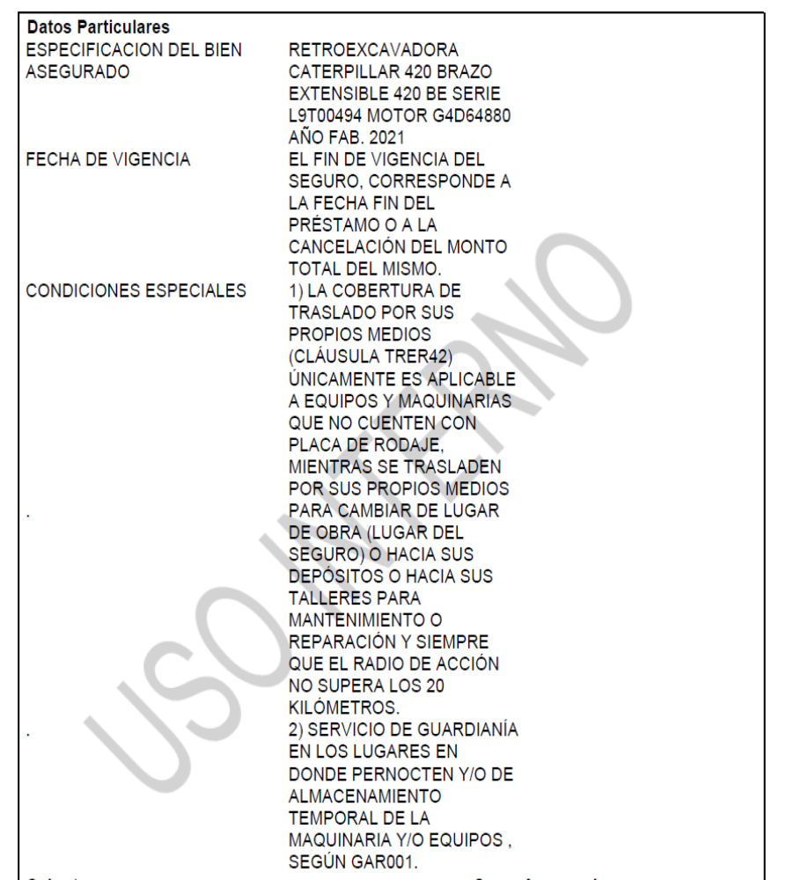

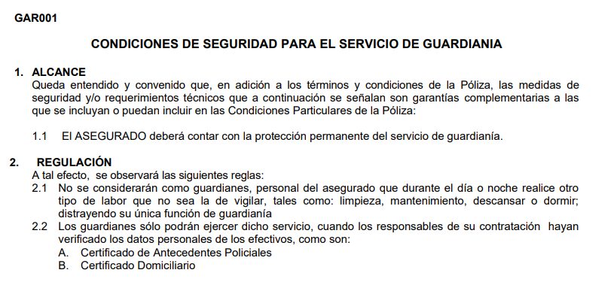

De acuerdo con dichos términos contractuales, el cumplimiento de la garantía conlleva que se cuente con la protección permanente del servicio de guardianía en el lugar donde se almacena el bien asegurado.

OCTAVO: Es un hecho probado y reconocido en el escrito de reclamación, que al momento de la ocurrencia del siniestro no se encontraba un guardián en el almacén donde se encontraba el bien asegurado robado.

En efecto, se ha reconocido que el guardián contratado por el asegurado para el cuidado del bien asegurado, el Señor ........................................ ................. que debía cumplir su turno de 19:00 horas a las 07:00 del día siguiente, se retiró del local a, sin que lo reemplace otro guardián, conforme a sus propias declaraciones:

..............................................................................................................................

...............................................................................................................................

De esas dos declaraciones juradas se advierten serias contradicciones del Guardián, por cuanto en la primera indica que la urgencia familiar era por su madre y se retiró a la 1 am, mientras que en la segunda manifiesta que la urgencia era por su abuela y se retiró a las 8.30 pm.

Es evidente que durante la ocurrencia del robo no se contaba con un guardián en el almacén donde se encontraba el bien asegurado robado, razón por la que se verifica que objetivamente no se cumplió con la cláusula de garantía.

NOVENO: La reclamante considera que a cláusula de garantía carece de razonabilidad, puesto que el local donde se encontraba el bien asegurado robado cuenta con todas las medidas de seguridad.

El hecho que el local cuente con medidas de seguridad alternativas no libera al asegurado de cumplir con la garantía específica de que el bien asegurado cuente con Guardianía, pues es una prestación de seguridad específica y particular que ha asumido el asegurado al contratar la póliza.

La existencia de un servicio de guardianía permanente tiene por finalidad contar con una medida de seguridad preventiva para (i) disuadir o hacer más difícil la ocurrencia de un siniestro y (ii) de alerta temprana de la ocurrencia de un siniestro con el objetivo que se inicie en el más breve plazo las acciones de las autoridades policiales.

En ese sentido, no se aprecia que la cláusula de garantía califique como abusiva porque no causa un desequilibrio importante de los derechos y obligaciones de las partes. Tampoco configura una estipulación prohibida ya que no es irracional exigir medidas preventivas de seguridad ya que guardan consistencia y proporcionalidad con el tipo de riesgo de robo que se asegura.

De otro lado, la reclamante ha invocado que subsiste la cobertura por cuanto el incumplimiento de la garantía se debió a un caso de fuerza mayor. Al respecto, se advierte que en autos no se ha probado el evento no imputable, ya que si bien el guardián contratado por el asegurado para el cuidado del bien asegurado, el Señor ........................................ ................. invocó como justificación de su retiro del local la supuesta urgencia familiar, no existe evidencia documental sobre ese evento de fuerza mayor. Por el contrario, existe en autos declaraciones abiertamente contradictorias de dicho guardián sobre la supuesta urgencia familiar, ya que primero indica que fue de su madre y en otra manifestación señala que era de su abuela. La falta de documentación probatoria y existencia de declaraciones contradictorias llevan a la convicción que no está probado que el incumplimiento de la carga se debió a un evento no imputable al servicio de guardianía contratado por el propio asegurado.

Existiendo incumplimiento de la cláusula de garantía, esta Defensoría advierte que el hecho de no tener contar con un guardián en el almacén donde se encontraba el bien asegurado robado incidió directamente en la posibilidad de ocurrencia del siniestro de robo, así como dificultó la acción más inmediata de la autoridad policial para llevar a cabo las acciones necesarias y oportunas para tener más posibilidades de éxito en la identificación de los autores y en la ubicación y recupero del bien asegurado.

En ese sentido, la inobservancia de la garantía frustra esa posibilidad de que se evite la consumación de un robo, anulando la potencialidad de que se evite el mismo.

Cabe resaltar que el numeral décimo primero del artículo IV de las Disposiciones Generales de la Ley No 29946, no usa la expresión “haya evitado el siniestro”, sino que textualmente indica “hubiera evitado”.

El término “hubiera” es el pretérito imperfecto del subjuntivo del verbo “haber”, no expresa una realidad objetiva sino una posibilidad, es decir se una para expresar una situación hipotética o incierta.

En efecto, mientras que el modo indicativo (habría) se usa para expresar hechos reales, el modo subjuntivo (hubiera) tiene un carácter hipotético, posible, probable.

Por lo tanto, el incumplimiento de la garantía ha frustrado esa potencial disuasión, complejidad y mayor dificultad para los autores del robo, al mismo tiempo que ha impedido el despliegue de acciones oportunas para la ubicación y recuperación del bien asegurado, por lo que su observancia hubiera podido evitar el siniestro o recuperar el buen asegurado en el más breve plazo.

Ante esta circunstancia, resulta de aplicación el artículo 6 de las condiciones generales de contratación de la póliza:

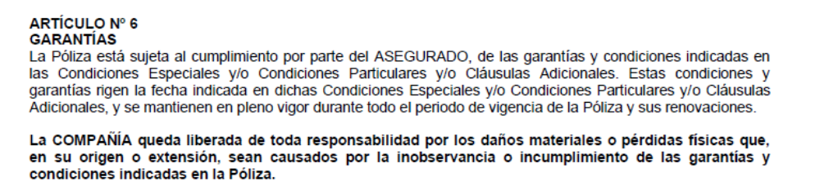

ATENDIENDO A LO EXPRESADO, ESTE COLEGIADO CONCLUYE SU APRECIACIÓN RAZONADA Y CONJUNTA AL AMPARO DE LO ESTABLECIDO EN SU REGLAMENTO ESTIMANDO QUE EXISTEN RAZONES FUNDADAS PARA ESTIMAR QUE EL RECHAZO DE COBERTURA AL CUAL SE CONTRAE LA PRESENTE RECLAMACIÓN POSEE LEGITIMIDAD, POR LO QUE:

RESUELVE:

Declarar INFUNDADO la reclamación interpuesta por ........................................................... contra ..................................., dejando a salvo el derecho de la reclamante de recurrir a las instancias que considere pertinentes.

Lima, 08 de julio de 2024

La Secretaría Técnica certifica que la presente resolución cuenta con el voto de los vocales cuyos nombres figuran en el presente documento.

Omar Alfaro Villanueva – Presidente
María Eugenia Valdez Fernández Baca – Vocal
Rolando Eyzaguirre Maccan – Vocal
Gonzalo Abad del Busto - Vocal

